1. 引言
   1. 目的与范围

该文档对于证券公司网上开户系统系统的功能需求、性能需求和其它非功能性需求进行了详细的描述。为开发人员、维护人员、需求人员间提供共同的协议而创立基础，对软件功能的实现进行描述，作为软件人员进行设计和编码的基础；作为需求人员和开发人员之间的共同文档，为双方相互了解提供基础；确定系统测试及验收内容。该文档详尽说明了该系统的需求和规格，这些规格说明是进行设计的基础，也是编写测试用例和进行系统测试的主要依据。同时，该文档也是用户确定软件功能需求的主要依据。

本文档的适用范围为项目的开发人员、业务或需求分析人员、测试人员、用户文档编写者、项目管理人员，也适用于客户。该系统在需求上充分考虑了具体用户的实际情况。

* 1. 背景

中国证券业协会于2013年3月发布《证券公司开立客户账户规范》，第一章第五条指出，证券公司可以在经营场所内为客户现场开立账户，也可以通过见证、网上及中国证监会认可的其他方式为客户开立账户。

中国结算于2013年3月发布《证券账户非现场开户实施暂行办法》，第三章第十五条指出，自然人投资者申请开立证券账户，可以通过网上开户方式办理。

至此，网上开户业务将在行业内全面展开，各家证券公司争先建设相应的信息系统以支持网上开户业务。

网上开户，即通过证券公司网上开户系统操作并经证券公司审核、回访确认后完成账户开立，这样客户无需再临柜办理开户的业务。网上开户系统是客户在证券公司网上自助录入资料及影像上传等操作，经过柜员在后台审核，回访确认后完成账户开立的开户方式

* 1. 术语与定义

客户账户：用户用于登陆系统的信息。

资金账户：资金账户即证券交易结算资金账户，是指投资者用于证券交易资金清算的专用账户。投资者只要在证券商或经纪人处开设了资金账户并存入了证券交易所需的资金，就具备了办理证券交易委托的条件。

存管账户：存管账户是银行提供的一项金融服务，这个存管账户并不是一个具体的账户，而是一种资金管理方式，银行会对交易数据负责。

证券账户：证券账户是指证券登记结算机构为投资者设立的，用于准确记载投资者所持的证券种类、名称、数量及相应权益和变动情况的账册，是认定股东身份的重要凭证，具有证明股东身份的法律效力，同时也是投资者进行证券交易的先决条件。

证券：证券是多种经济权益凭证的统称，也指专门的种类产品，是用来证明券票持有人享有的某种特定权益的法律凭证。主要包括资本证券、货币证券和商品证券等。狭义上的证券主要指的是证券市场中的证券产品，其中包括产权市场产品如股票，债权市场产品如债券，衍生市场产品如股票期货、期权、利率期货等。

* 1. 参考资料

百度百科，《证券公司网上开户系统》文档。

1. 系统概述

该系统是为了提供给证券公司的投资者在网页端实现开立账户的业务服务。客户只需要在网页端申请开户并填写上传相关个人资料，经过证券公司审核通过后即可完成开户。开户完成后每个用户都对应有客户账户、资金账户、存管账户和证券账户四个账户，投资者不需要现场办理，给投资者提供便利。

同时，该系统也给证券公司对于投资者的信息管理提供了便利。公司通过该系统对于申请者的信息进行审核，具有查询、统计用户相关信息的功能。并且可以通过该系统对员工账号进行管理，包括有岗位管理、权限管理、密码管理、系统参数设置、数据字典维护、操作流水查询和机构设置等功能。

1. 运行环境
   1. 硬件环境

联网的手机或者电脑等所有可以访问网址的设备。

* 1. 软件环境

浏览器。

1. 功能划分

投资者功能：开立账户、上传资料、查看修改。

公司运营功能：查询统计审核用户信息、员工开户、资料变更、员工资料列表查询、密码设置、岗位权限管理、菜单权限管理、系统参数管理、操作流水查询、营业网点设置、数据字典维护。

1. 功能描述
   1. 流程图

员工流程：

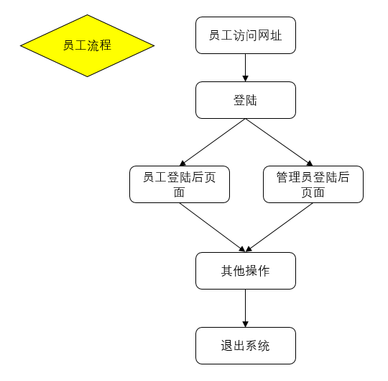

用户流程：

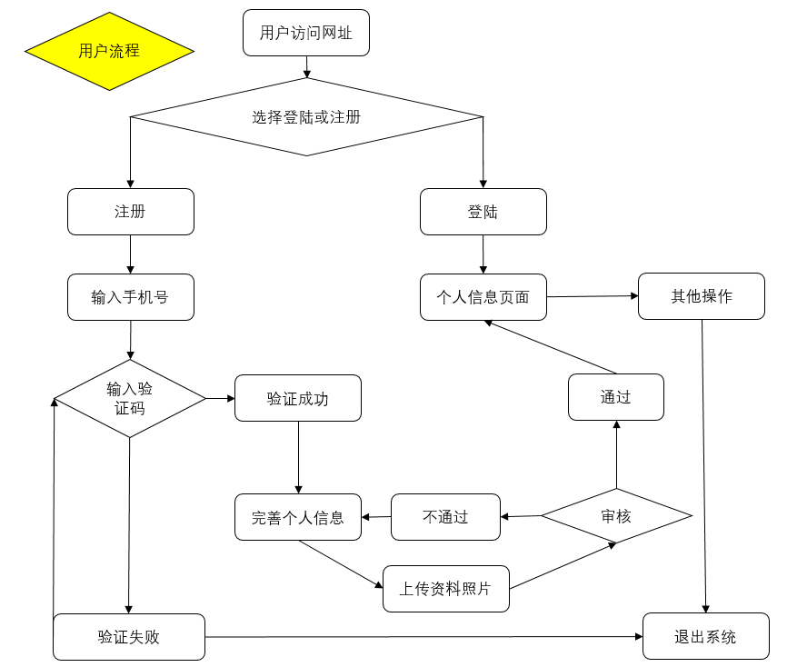

* 1. 用例图

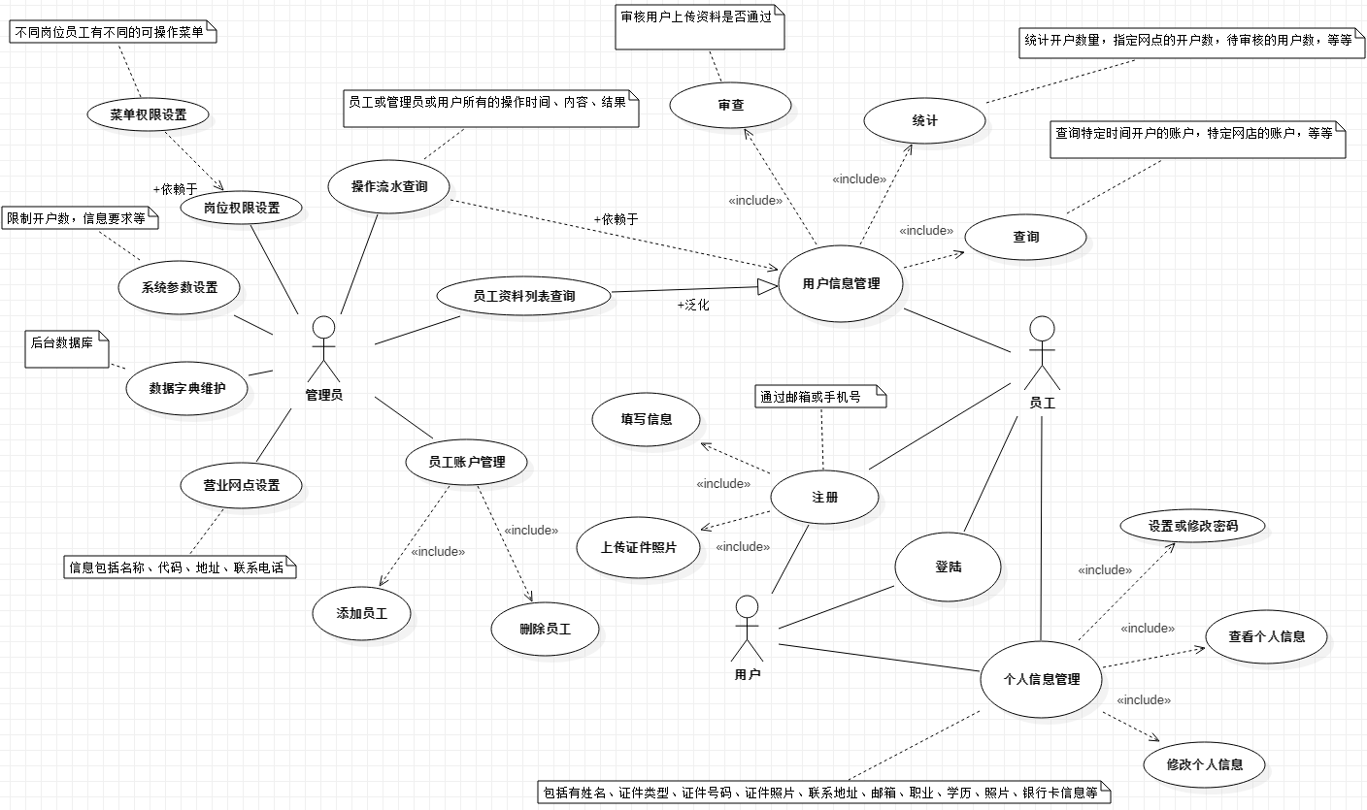

* 1. 用户

1. 开立账户：新用户注册账户，设置登陆密码；老用户登陆账户，每个用户需开通：客户账户、存管账户、资金账户、证券账户四个，需要的资料为（手机号码，银行卡密码，资金密码）。
2. 上传资料：用户可以填写个人信息，包括有（姓名，证件类型，证件号码，联系地址，职业，学历，联系邮箱，机构编号），上传开户申请需要审核的照片，包括有（人脸照片，证件正面，证件反面）。
3. 查看修改：登陆后可以查看个人信息并且进行修改。
   1. 公司运营
4. 查询统计审核用户信息：后台可以查看每一位开户成功的账户信息，并且审核每一位申请开户人的资料，除用户提供的信息外还包括有（客户账号，投资者类型，开户时间，状态）。
5. 员工开户：公司员工账户由超级管理员录入分配，赋予不同权限对系统进行操作。
6. 资料变更：员工可以修改个人资料，超级管理员可以修改员工岗位、权限与员工状态。
7. 员工资料列表查询：公司可以查询所有员工资料进行管理，包括有（员工账号，员工密码，姓名，证件类型，证件号码，联系电话，联系邮箱，联系地址，岗位，权限，员工状态）。
8. 密码设置：由超级管理员设置员工账户访问该系统后台运营的密码。
9. 岗位权限管理：由超级管理员设置不同的员工对系统的使用权限，权限包括有（审核，修改，查看，统计，查询，维护）。
10. 菜单权限管理：根据员工不同的权限设置员工访问时菜单提供的功能内容。
11. 系统参数管理：设置系统某些功能的开关，系统参数包括有（每日开户数量，营业网点设置，信息要求）。
12. 操作流水查询：可以查询每一个账户在系统内的操作情况，包括有（操作时间，操作人员，被操作人员，操作，操作描述）。
13. 营业网点设置：设置不同的站点信息，包括有（名称、代码、地址、联系电话），并提供多个营业网点供用户选择，推自动推荐最近的营业网点。
14. 数据字典维护：提供给后台维护人员进行账户信息数据维护。
15. 用户界面

用户界面原型图：

员工界面原型图：

1. 性能与其他需求
2. 实现投资者在网页端开户业务
3. 系统设计灵活、支持业务流程和功能的扩展
4. 保障系统的可靠性、安全性和稳定性
5. 支持投资者7\*24小时线上办理
6. 满足每个交易日开5000个客户的性能要求
7. 为运营人员提供便利的查询和统计功能